LAPORAN TUGAS
JARINGAN KOMPUTER

TUGAS – 11: Topologi Jaringan



Disusun Oleh :
Ghoffar Abdul Ja’far - 2341720035/TI2F

JURUSAN TEKNOLOGI INFORMASI
POLITEKNIK NEGERI MALANG
2024/2025

MACAM –MACAM JENIS TOPOLOGI JARINGAN
- Topologi Bus
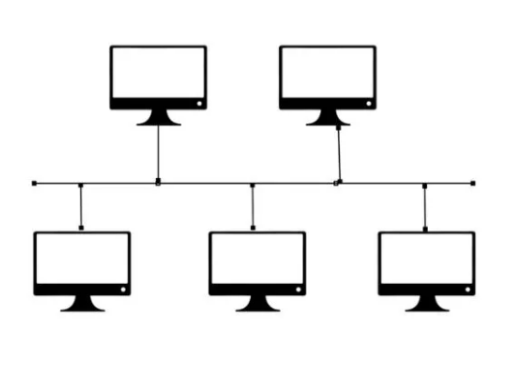
- Definisi: Semua perangkat terhubung ke satu kabel utama (backbone).
- Cara Kerja: Data dikirim lewat kabel utama dan diteruskan ke semua perangkat. Hanya perangkat tujuan yang akan menerima data tersebut.
- Kelebihan:
  - Hemat kabel dan biaya.
  - Mudah ditambahkan perangkat baru.
- Kekurangan:
  - Jika kabel utama rusak, semua jaringan terganggu.
  - Lalu lintas data bisa padat dan lambat.

- Topologi Ring (Cincin)
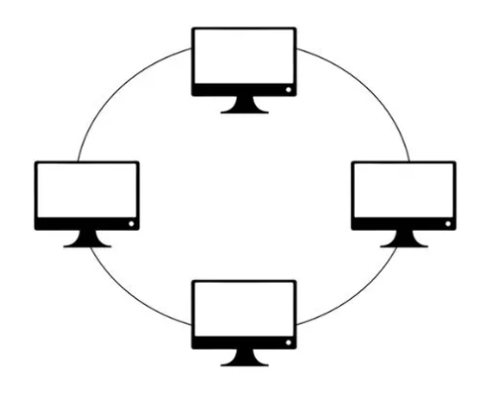
- Definisi: Perangkat saling terhubung membentuk lingkaran.
- Cara Kerja: Data mengalir searah (searah jarum jam atau sebaliknya), melewati perangkat satu per satu sampai ke tujuan.
- Kelebihan:
  - Data mengalir dengan urutan yang jelas.
- Kekurangan:
  - Jika satu perangkat/cable rusak, seluruh jaringan bisa mati.
  - Sulit menambah atau menghapus perangkat.

- Topologi Star (Bintang)
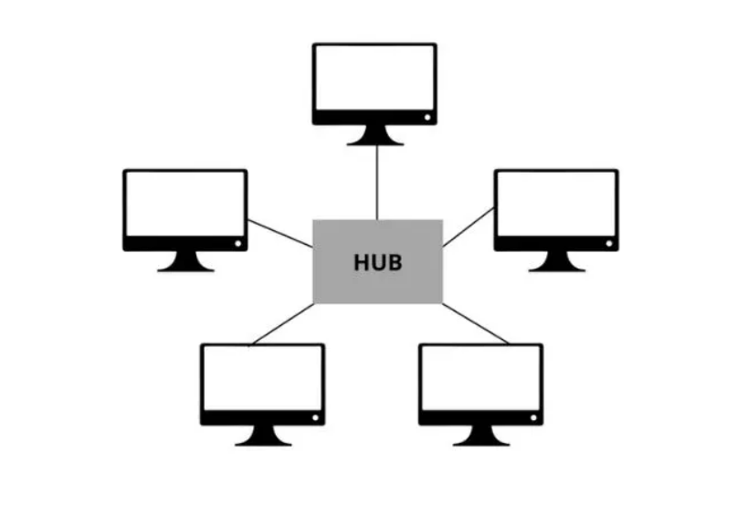
- Definisi: Semua perangkat terhubung ke satu perangkat pusat (biasanya switch atau hub).
- Cara Kerja: Data dikirim dari perangkat ke pusat, lalu diteruskan ke perangkat tujuan.
- Kelebihan:
  - Jika satu kabel/perangkat rusak, jaringan lain tetap berjalan.
  - Mudah dikelola dan dikembangkan.
- Kekurangan:
  - Jika perangkat pusat rusak, semua koneksi mati.
  - Butuh banyak kabel.

- Topologi Mesh (Jala)
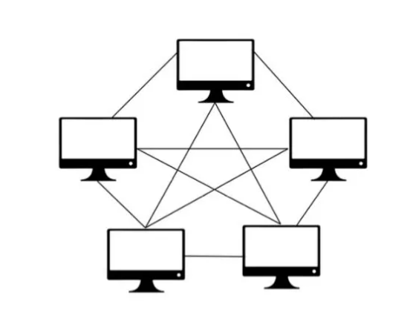
- Definisi: Setiap perangkat terhubung langsung ke semua perangkat lainnya.
- Cara Kerja: Data bisa dikirim lewat banyak jalur, sehingga tetap bisa berjalan meski salah satu jalur rusak.
- Kelebihan:
  - Sangat andal, tahan gangguan.
  - Jalur data alternatif banyak.
- Kekurangan:
  - Biaya tinggi dan rumit pemasangannya.
  - Butuh banyak kabel dan konfigurasi.

- Topologi Tree (Pohon)
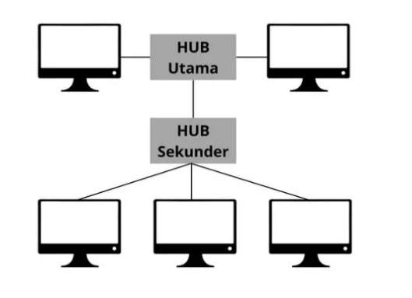
- Definisi: Gabungan dari topologi star yang saling bertingkat seperti struktur pohon.
- Cara Kerja: Data mengalir dari pusat ke bawah (seperti akar pohon) dan sebaliknya.
- Kelebihan:
  - Mudah dikembangkan.
  - Cocok untuk jaringan berskala besar.
- Kekurangan:
  - Jika pusat utama rusak, cabang yang terhubung ikut terganggu.
  - Struktur agak rumit.

- Topologi Hybrid
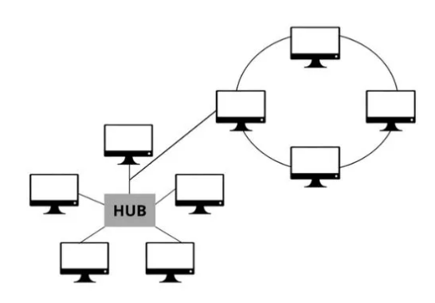
- Definisi: Gabungan dari dua atau lebih topologi (misalnya star dan ring).
- Cara Kerja: Tergantung jenis topologi yang digabung.
- Kelebihan:
  - Fleksibel, bisa disesuaikan dengan kebutuhan.
- Kekurangan:
  - Biaya dan perawatan lebih kompleks.

